**گزارش آزمایشگاه کنترل خطی (توپ و میله)**

نیما حاجی حیدری (۹۹۲۳۰۱۷)، مهدی شاهینی (۹۹۲۳۰۴۰)

دانشگاه صنعتی امیرکبیر، دانشکده مهندسی برق

۲ – ۱۴۰۲ - ۱۴۰۱

فهرست مطالب

مقدمه ۳

طراحی کنترل‌کننده PV در حالت کلی ۵

طراحی کنترل‌کننده بر اساس شاخص‌های عملکردی مطلوب ۶

شبیه سازی کامپیوتری ۷

نتیجه عملی ۸

بحث و نتیجه گیری ۱۰

# مقدمه

سیستم توپ و میله، تشکیل شده‌است از یک سروو موتور که به میله‌ای با یک انتهای ثابت متصل بوده و از این طریق می‌تواند با تنظیم زاویه‌ی میله با افق، توپ را در نقطه‌ی مشخصی از میله نگه دارد. واضح است که این سیستم، یک سیستم ناپایدار بوده و توپ می‌تواند به راحتی به سمت هر انتهای میله منحرف شده و از کنترل خارج گردد بنابراین از یک سیستم کنترلی مبتنی بر فیدبک بهره برده‌ می‌شود تا موقعیت توپ توسط آن تنظیم گردد.

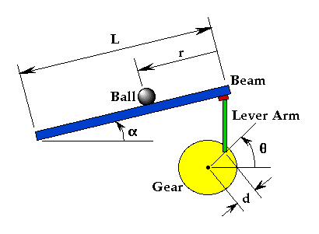

سه مشخصه مهم در سیستم فوق الذکر وجود دارد :

۱- میزان چرخش زاویه ای سرووموتور : θ

۲- زاویه ی میله نسبت به راستای افقی : α

۳- جابجایی خطی توپ در راستای میله : x

با تحلیل دینامیکی سیستم میتوان به تابع تبدیل آن دست‌یافت. در حوزه لاپلاس خواهیم داشت:

همانطور که مشخص است، سیستم گوی و میله به نوعی با سیستم سروو موتور که پیشتر در مورد آن بحث شد ادغام گشته است. به همین علت میتوان بلوک دیاگرام زیر را برای آن ترسیم نمود:

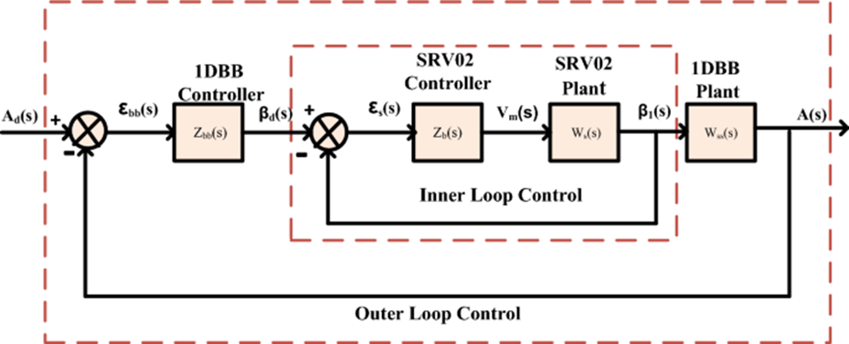

اما کنترل‌کننده‌ی توپ‌ومیله خود می‌تواند به صورت‌های مختلفی باشد که دو حالت آن را بررسی می‌کنیم:

۱- کنترل‌کننده‌های PD :

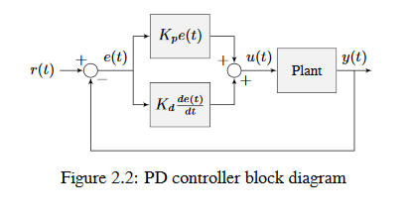

۲- کنترل‌کننده‌های PV :

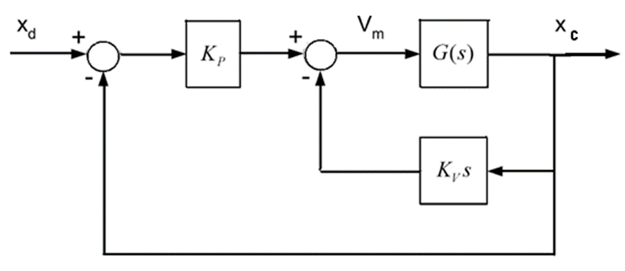

از قبل با تابع تبدیل کنترل‌کننده‌های PD آشنا هستیم. در کنترل‌کننده PV نیز خواهیم داشت:

بدیهی است که می‌توان با در نظر داشتن مشخصات مطلوب، ضرایب مربوط به کنترل‌کننده‌ها را تعیین کرد.

# طراحی کنترل‌کننده PV در حالت کلی

پیشتر دیدیم که می‌توان یک کنترل‌کننده‌ی PV را به چه صورت نشان داد. حال از همان بلوک دیاگرام خواهیم داشت:

با جایگذاری از روابط بالا خواهیم داشت:

.

می‌توان تابع تبدیل را به فرم زیر تعریف نمود:

در سیستم می‌توان با جایگذاری مقادیر داخلی تابع تبدیل G گفت که . بنابراین داریم:

از سوی دیگر ولی می‌دانیم که در سیستم‌های مرتبه دو می‌توان تابع تبدیل را به صورت زیر نمایش داد:

پس با برابر قرار دادن دو رابطه آخر می‌توان به ارتباط بین ضرایب کنترل‌کننده و مشخصات سیستم دست یافت. بنابراین، خواهیم داشت:

بنابراین پس از ساده شدن، خواهیم داشت :

# طراحی کنترل‌کننده بر اساس شاخص‌های عملکردی مطلوب

با توجه به روابط به دست آمده اگر بخواهیم سیستمی طراحی کنیم که اولین پیک آن، پس از ۱.۵ ثانیه رخ داده و بیشترین میزان بالا زدگی آن، ۴.۶ درصد باشد. می‌دانیم که میتوان این پارامترها را به صورت زیر به مشخصات سیستم مربوط کرد:

با حل همزمان دو معادله بالا خواهیم داشت :

,

به خاطر داریم که ضرایب کنترل‌کننده‌ی PV با ضریب میرایی و فرکانس طبیعی، در ارتباط بودند. با اعمال روابط بدست آمده بین ضرایب و مشخصات سیستم، خواهیم داشت:

تابع تبدیلی که پیشتر بدست آمد، به فرم زیر خواهد بود:

می‌توان با استفاده از شبیه‌سازی، شاخص‌های عملکردی را بدست آورده و پاسخ سیستم به ورودی‌های مختلف را روی نمودار نمایش داد.

# شبیه سازی کامپیوتری

برای مشاهده پاسخ سیستم جبران‌شده با بهره‌های مورد محاسبه در بخش قبل، می‌توان از رشته کدهای زیر استفاده کرد.

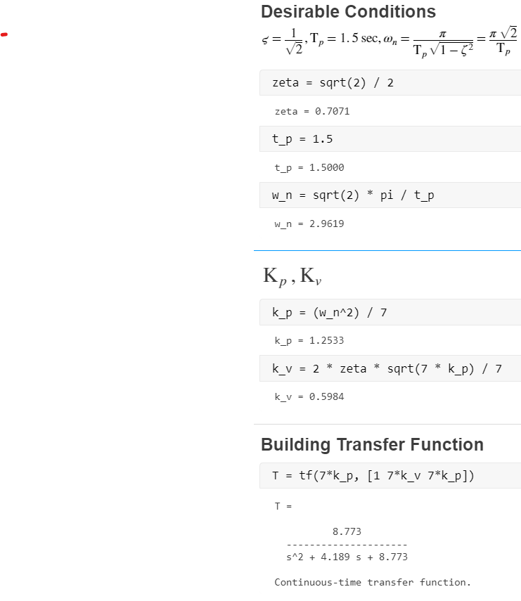

بنابراین در پایان این مرحله، تابع تبدیل سیستم جبران‌شده در دسترس است. پس از این، می‌توان با استفاده از تابع stepinfo(T) مشخصات تابع تبدیل را مشاهده کرده و با استفاده از step(T) نمودار پاسخ زمانی سیستم به ورودی پله را رسم نمود.

نتایج شبیه سازی پاسخ پله بصورت زیر است؛ با توجه به نتایج، درستی طراحی مشخص می‌گردد چرا که درصد بالا زدگی و همچنین زمان رسیدن پاسخ به مقدار بیشینه برای اولین بار، بسیار نزدیک به مشخصات مطلوب مسئله می‌باشد.

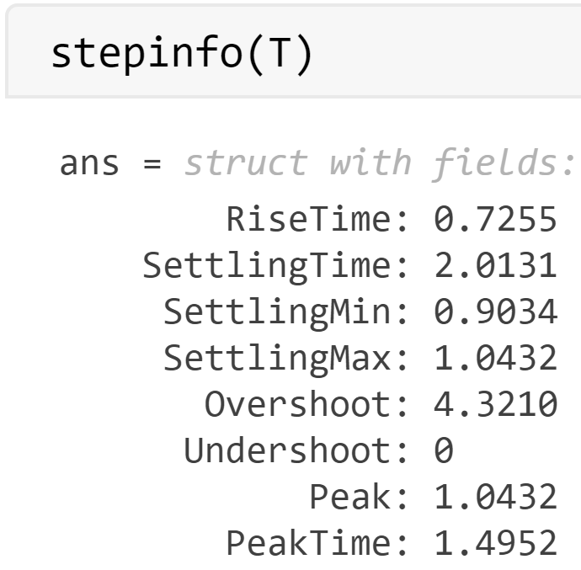

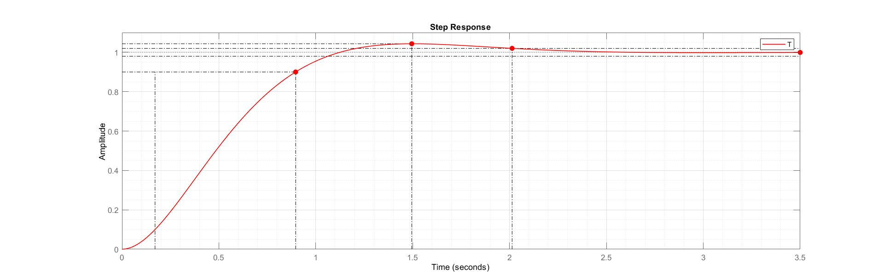

# نتیجه عملی

پس از اعمال کنترل‌کننده به سیستم واقعی، نتایج زیر بدست آمده است:

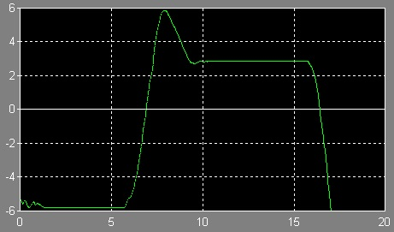

# بحث و نتیجه گیری

***۱- بعد از طراحی کنترل‌کننده و مشاهده پاسخ، آیا مقدار overshoot و time rise سیگنال‌های position ball simulated و position ball Measured با هم و با مقدار مطلوب تفاوت داشت؟ اگر جواب مثبت است دلیل آن را توضیح دهید. به نظر شما آیا راه حلی وجود دارد که این اختلاف به حداقل برسد؟ توضیح دهید.***

مطابق با سوالی که در دستور کار پرسش‌شده، مشاهده می‌شود که تفاوت بسیار زیادی بین نتایج عملی و نتایج حاصل از شبیه سازی وجود دارد. علت‌های متفاوتی را می‌توان برای توجیه این اختلاف، بیان کرد:

الف)‌ شرایط در هنگام طراحی به صورت ایده‌آل در نظر گرفته می‌شود.

ب) دقیق نبودن دستگاه‌های اندازه‌گیری می‌تواند بر پاسخ تاثیر بگذارد.

ج) خطی‌سازی سیستم، می‌توانسته است حول نقطه تعادل دقیق‌تری صورت گیرد.

***۲- از چه کنترل‌کننده‌های دیگری می‌توانستید استفاده کنید؟ دلیل استفاده از کنترل‌کننده PV را توضیح دهید.***

در پاسخ باید گفت که برای این سیستم می‌توان از کنترل‌کننده‌های Lead-Lag هم استفاده کرد ولی به این علت از کنترل‌کننده PV استفاده می‌کنیم که وجود مشتق گیر در مسیر پیشرو‌، از تغییرات ناگهانی مشتق گرفته و باعث می‌شود که در سیستم، یک رفتار بسیار نزدیک به ضربه ظاهر گردد. این رفتار، می‌تواند به سیستم و همچنین تجهیزات اندازه‌گیری آسیب برساند. پس بنابراین بلوک مشتق‌گیر به فیدبک منتقل شده و تشکیل یک کنترل‌کننده PV می‌دهند که مشکل بیان‌شده را رفع می‌کند. دلیل دیگر استفاده از کنترل‌کننده PV ، شبیه بودن تابع تبدیل سیستم به تابع تبدیل استاندارد یک سیستم درجه دو نوعی می‌باشد.

لازم به ذکر است با توجه به اینکه تابع تبدیل کلی پلنت دو قطب مضاعف در ۰ دارد به تبعات آن مشکلات این طراحی نیز پیش می‌آید.

همچنین اگر از ناهنجاری‌های گفته شده صرف نظر شود و از کنترل کننده lead استفاده کنیم و صفر آن را بسیار نزدیک به مبدا یا روی مبدا قرار دهیم نمیتوان شرایط مطلوب را به صورت دقیق ارضا کنیم.

علت آن این است که :

از طرفی طبق فرض خواهیم داشت:

از طرفی طبق فرض داریم:

*که در آن صورت خواهد بود.*

*بنابراین مجبور به انجام یک تریدآف بین پاسخ ماندگار و بالا زدگی خواهیم بود!*

*نتایج این کنترل‌کننده در صفحه بعد آمده است! ( نامناسب بودن این کنترل‌کننده به وضوح پیداست!)*

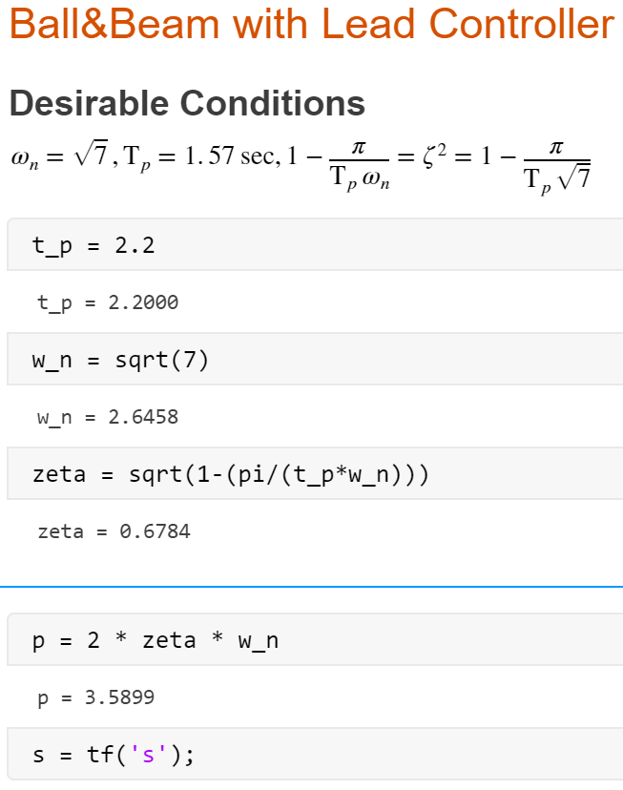

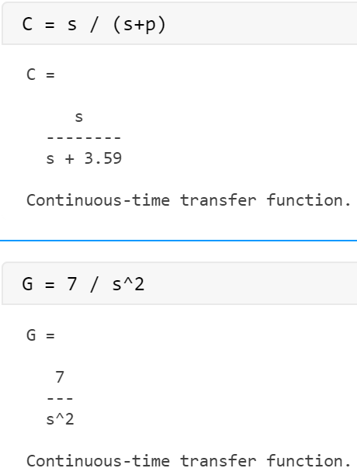

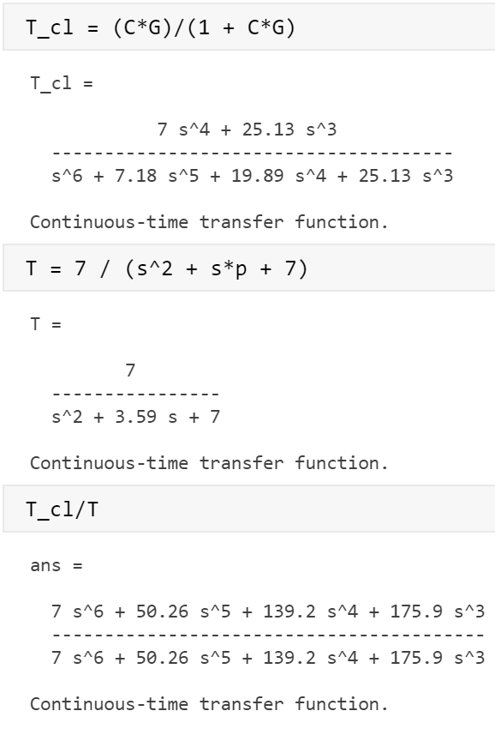

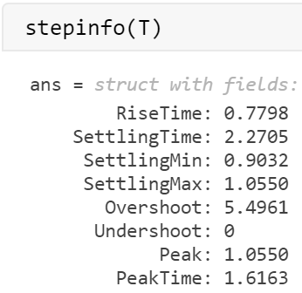

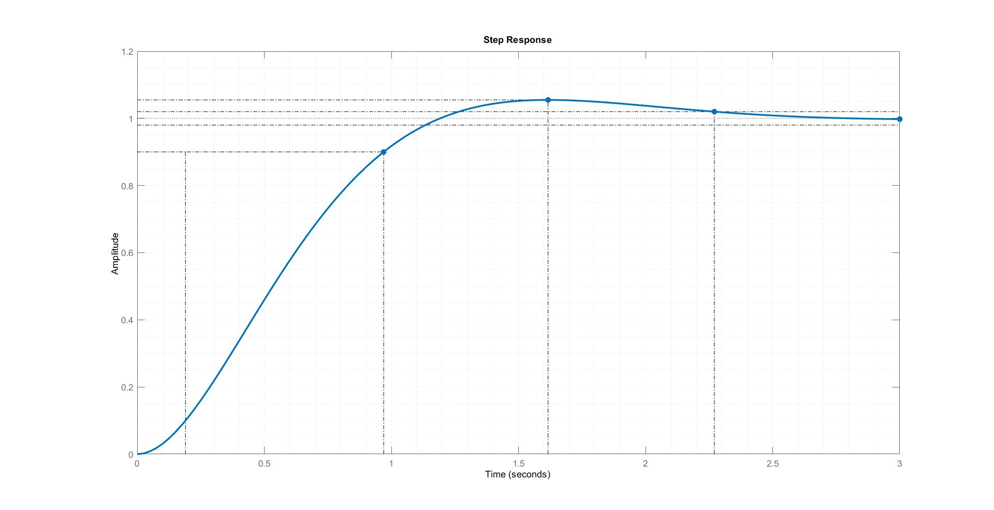

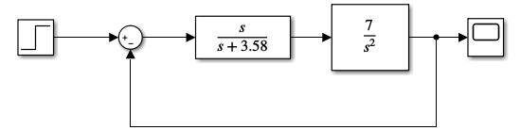

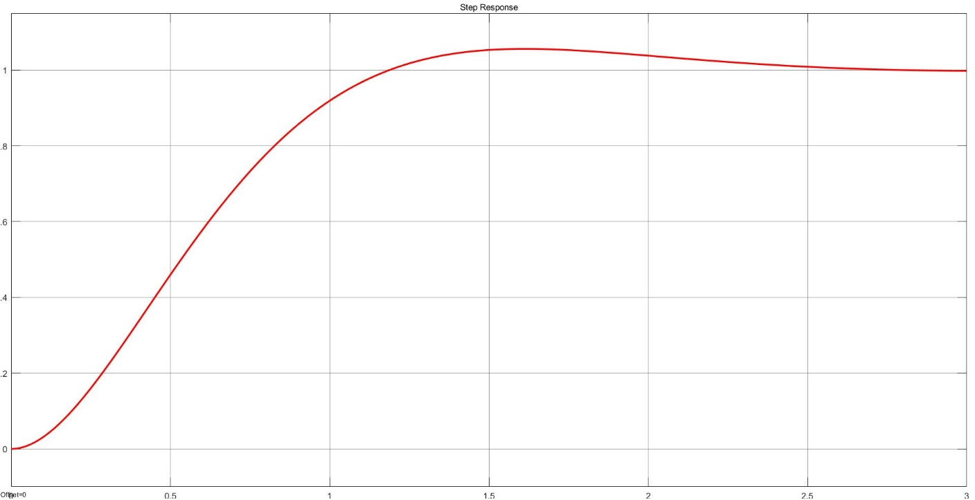

***۳- آیا میتوان به جای استفاده از کنترل‌کننده Lead برای کنترل موقعیت موتور نیز از کنترل‌کننده‌ی PV استفاده نمود؟ اگر بله به لحاظ تئوری طراحی و شبیه‌سازی نمایید و همچنین ملاحظات عملی را نیز بررسی نمایید. اما اگر پاسخ منفی است؛ چرا؟***

کنترل‌کننده PV قابلیت طراحی با مکان هندسی برای پلنت سروو موتور ندارد!

همچنین حلقه داخلی بسیار سریع بوده و پاسخ سریعا در مقدار مطلوب میرا میشود. این امر سبب میشود مشتق گرفتن از پاسخ در لحظه اول به ورودی، سیگنالی شبیه به ضربه اضافه کند و در لحظات بعد چون پاسخ به مقدار مطلوب رسیده است، تغییرات سیگنال خروجی صفر و فیدبک قطع شود! این مسائل ما را به پرهیز از کنترل‌کننده PV سوق می‌دهد.

اگر از لحاظ تئوری ریاضیات قصد حل کردن داشته‌باشیم خواهیم داشت:

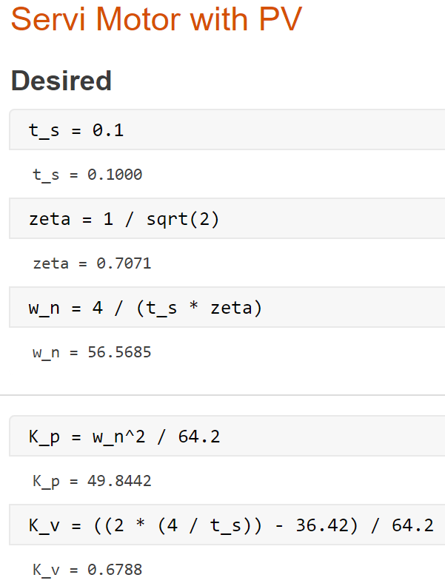

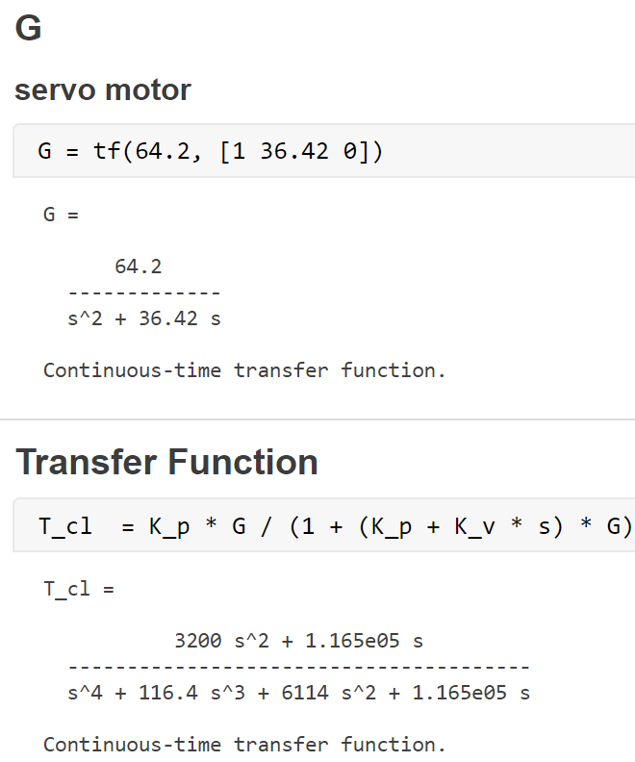

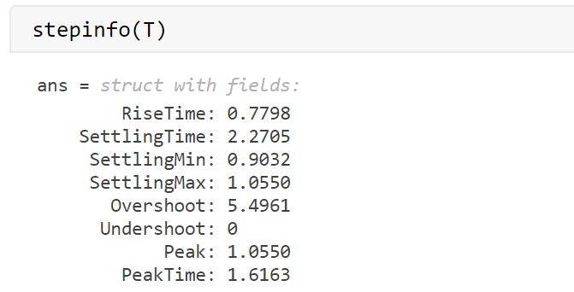

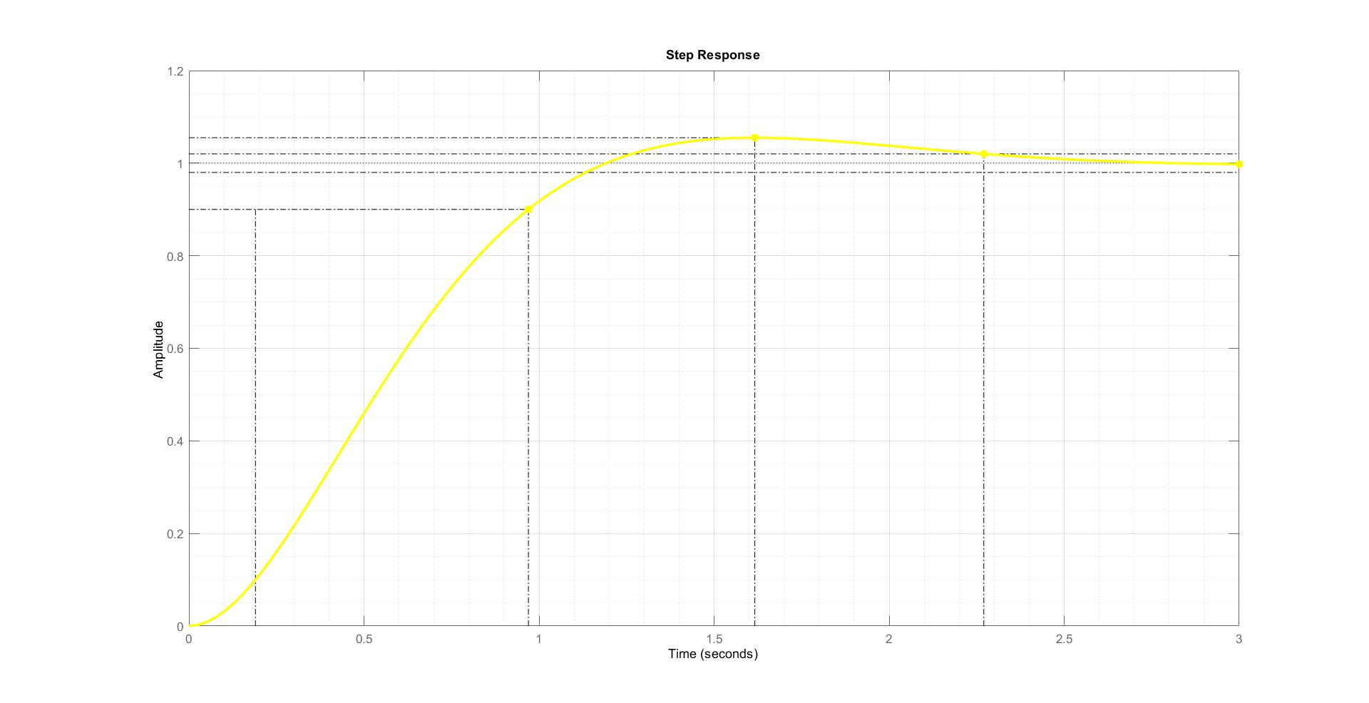

به راحتی قابل مشاهده است که به جای پاسخ سریع و بالازدگی کم در حالت lead به زمان نشست طولانی‌تر و بالا زدگی بیشتر دچار شد!

۴-  ***آیا با عدم صرف نظر از حلقه‌ی داخلی همچنان می‌توان از PV برای حلقه‌ی خارجی استفاده نمود؟ اگر بله به لحاظ تئوری طراحی و شبیه‌سازی نمایید. اما اگر پاسخ منفی است یک کنترل‌کننده برای این منظور پیشنهاد داده و عملکرد آن را بررسی کنید.***

بله. میتوان استفاده نمود. لازم به ذکر است اگر از حلقه داخلی صرفه‌نظر نکنیم شاهد تابع تبدیلی پیچیده خواهیم بود. این تابع تبدیل پیچیده با استفاده از نرم‌افزار متلب یا تقریب‌های موجود در کنترل خطی باز هم به تابع تبدیل مراحل قبل تبدیل می‌شود و کنترل کننده PV به صورت تئوری پاسخگو خواهد بود.

همچنین در صورتی که در اگر تابع تبدیل غیر تقریبی را قرار دهیم و بر اساس همان ضرایب عادی کنترل‌کننده PV تابع تبدیل را بدست آورده و ویژگی‌هایش را مشاهده کنیم همان خواسته‌های مطلوب بدست خواهد آمد!

مراحل:

۱- طراحی کنترل‌کننده lead برای سروو موتور

۲- در نظر گرفتن حلقه سروو موتور

۳- نوشتن تابع تبدیل جدید کل سیستم

۴- کد نویسی تمامی راه‌حل و شبیه‌سازی!

We set the zero of the controller in the true value of the desired poles and obtain the angle condition for the controller pole:

If we consider the gain of the controller as 57

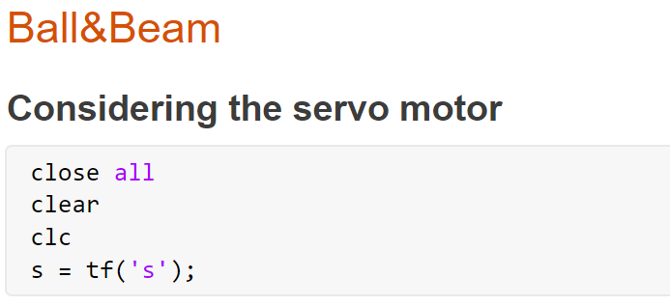

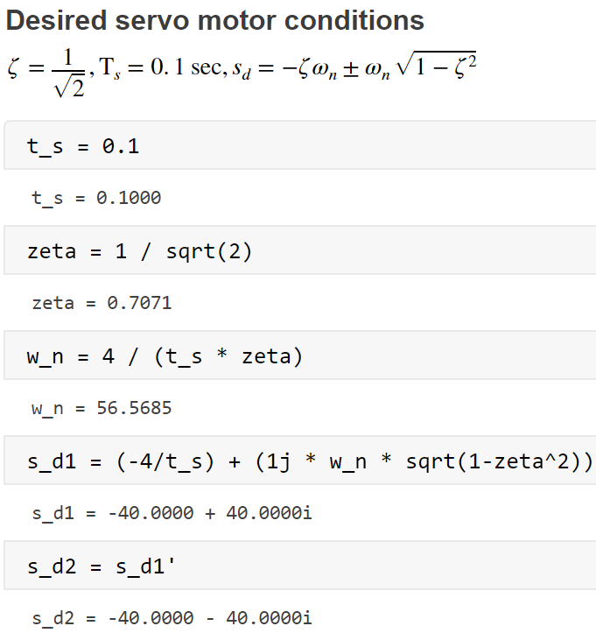

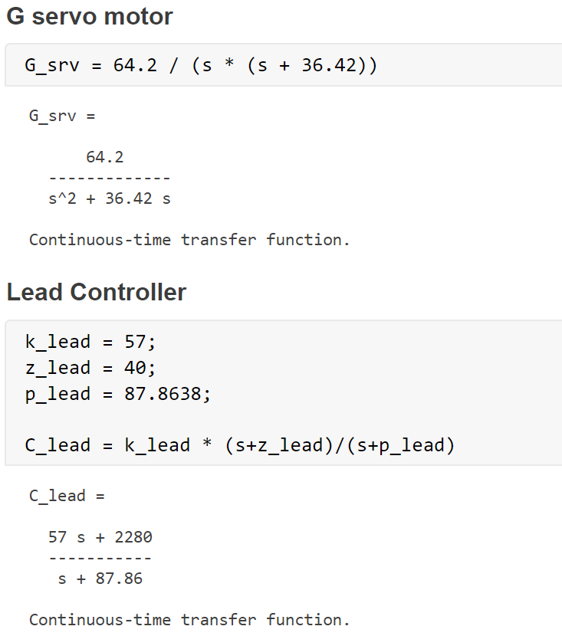

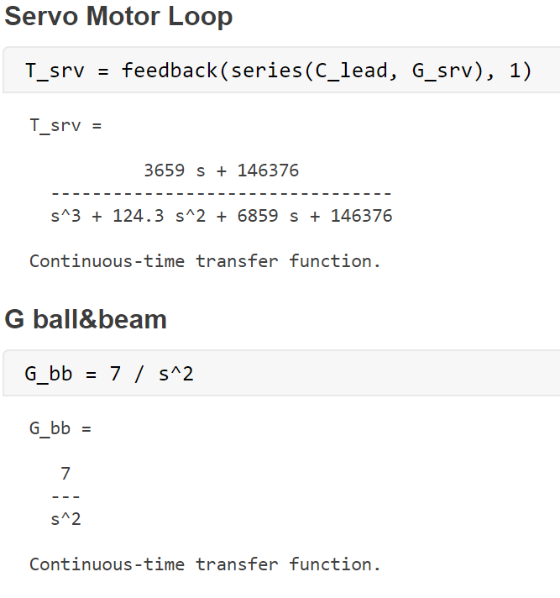

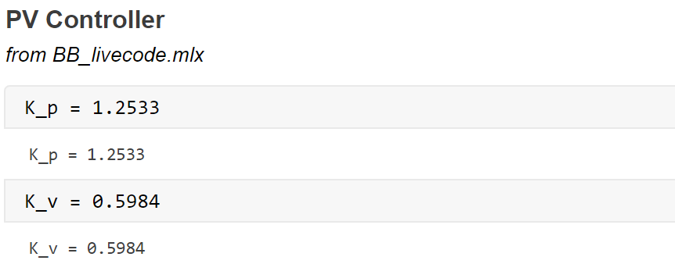

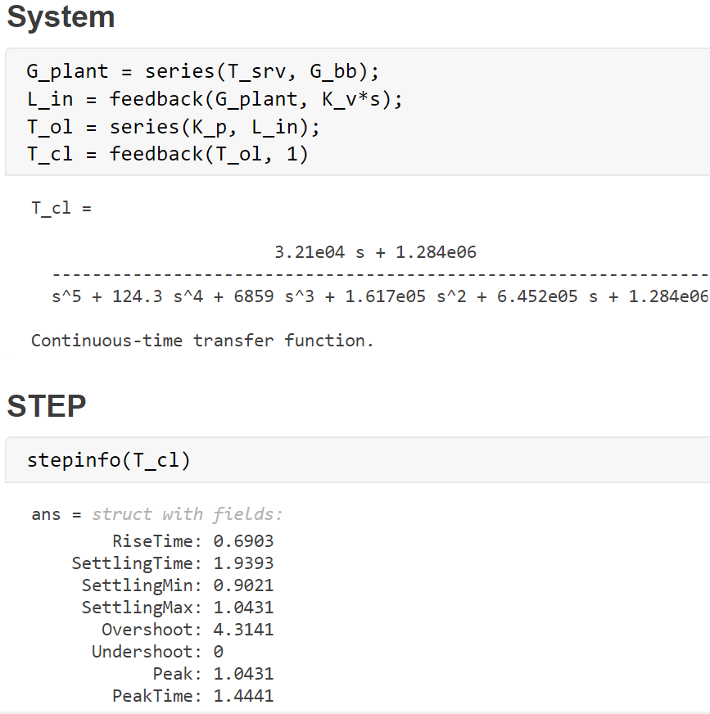

به وضوح هویداست که تمامی موارد مطلوب کاملا ارضا شده و در نظر گرفتن یا نگرفتن سروو موتور تاثیری در پاسخ نهایی نداشته است!

***۵- بر اساس پاسخی که به سوال قبلی میدهید با قراردادن منحنیهای خروجی بر روی یکدیگر؛ اثر ایدهآل در نظر گرفتن حلقه داخلی را بررسی کنید.***

